**Python**

**实验报告**

**实验题目： 凯撒密码中文加密解密**

**专 业： 人工智能**

**姓 名： 李芝怡**

**学 号： 22920192203997**

**实验日期**： 2021/3/25

<正文内容字体为黑色宋体小四>

1. **实验目的**

用凯撒密码加密中文，每次加密后的字符串都不一样，并且能够还原

1. **实验内容**

加密程序

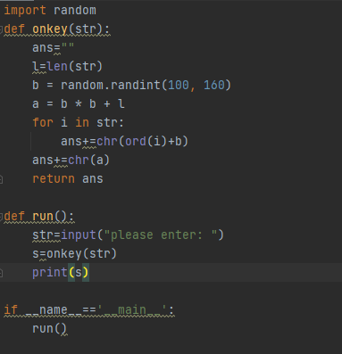

解密程序

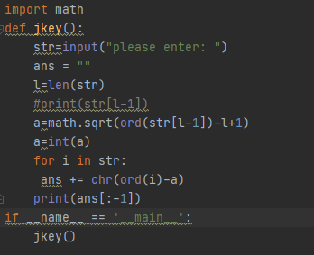

**三．编程思路**

因为要求相同输入每次加密的结果都不一样，所以必须要用随机数，用ord（）函数算出每个字符的unicode数值，加上随机数进行偏移后再用chr()函数转回中文字符就可以进行加密。那么问题就变成解密时如何解出这个随机数，我的想法是将这个随机数作为函数自变量，把通过函数（与输入字符串长度有关的二次函数）算出值转为字符加到字符串的末尾。这样就能通过最后一个字的值反推出随到的随机数，从而进行解密，得到原输入。